



**信息学院软件工程系**

**《JAVA程序设计》实验报告**

实验6

**姓名：宋泽涛**

**学号：25120222201292**

**学院：信息学院**

**专业：软件工程**

**完成时间：2024/4/9**

1. **实验目的及要求**
2. 在实验室完成，请签到，不在实验室完成零分。
3. 独立完成，发现抄袭、拷贝，双方都零分。
4. 必须在下午4：20以前将工程文件夹打包压缩上传，文件名：“学号后四位_姓名.zip”。
5. 上传到ftp上传作业“第一次上机考试（56节）”文件夹下。

**二、实验题目及实现过程**

**题目：**

某车队有若干小汽车和卡车，现写一个程序实现新增车辆、查询车辆和列出车辆信息等功能。其中，小汽车有商标、颜色、载客量（人）、出厂年、车厢数（2厢或3厢）等属性，卡车有商标、颜色、载重量（吨）、出厂年等属性。

**实现过程：**

先看具体实现效果图

**1.程序主菜单**

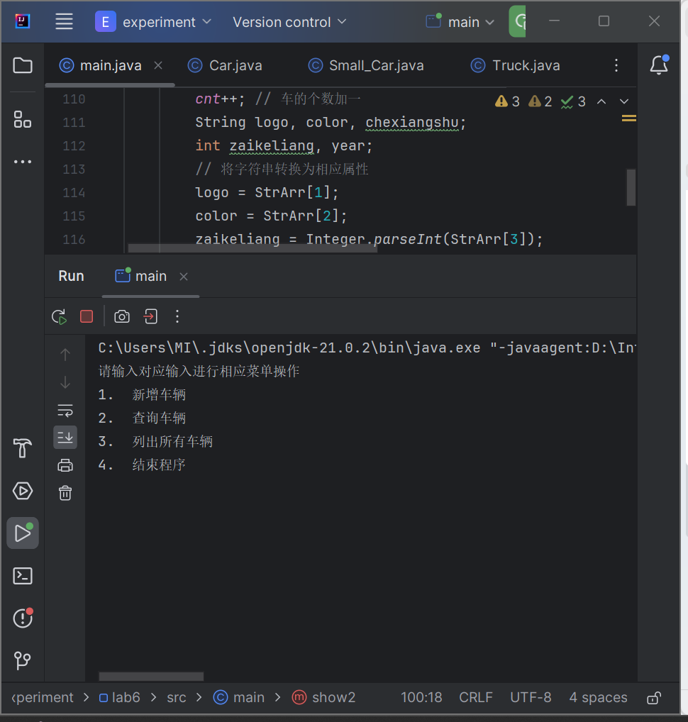

**2.主菜单错误处理**

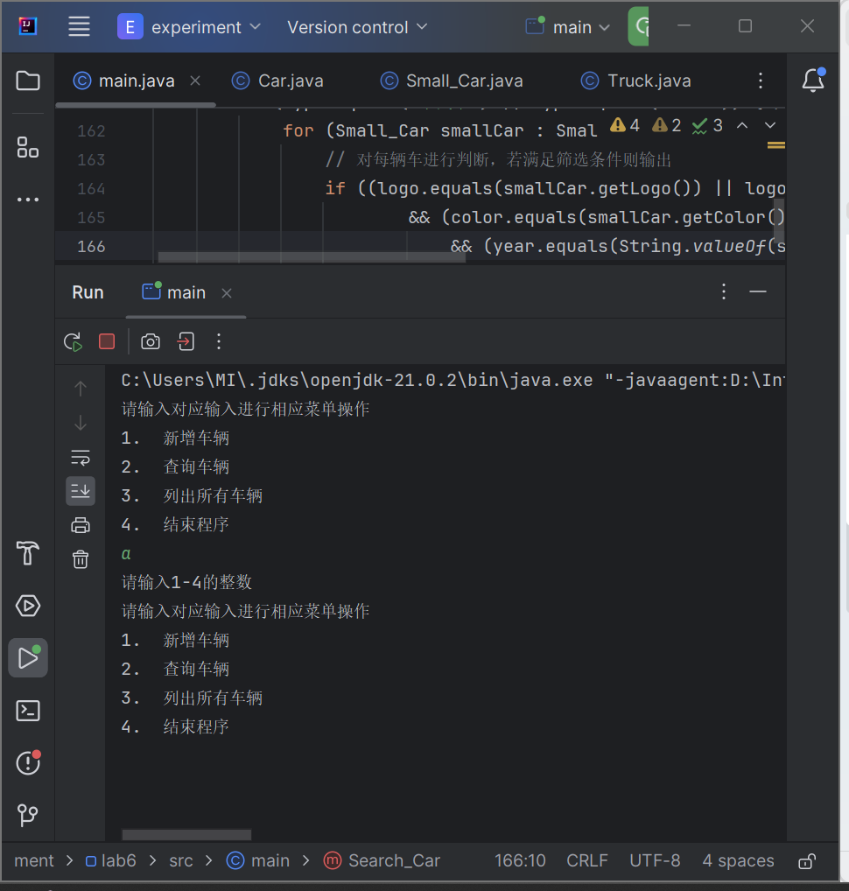

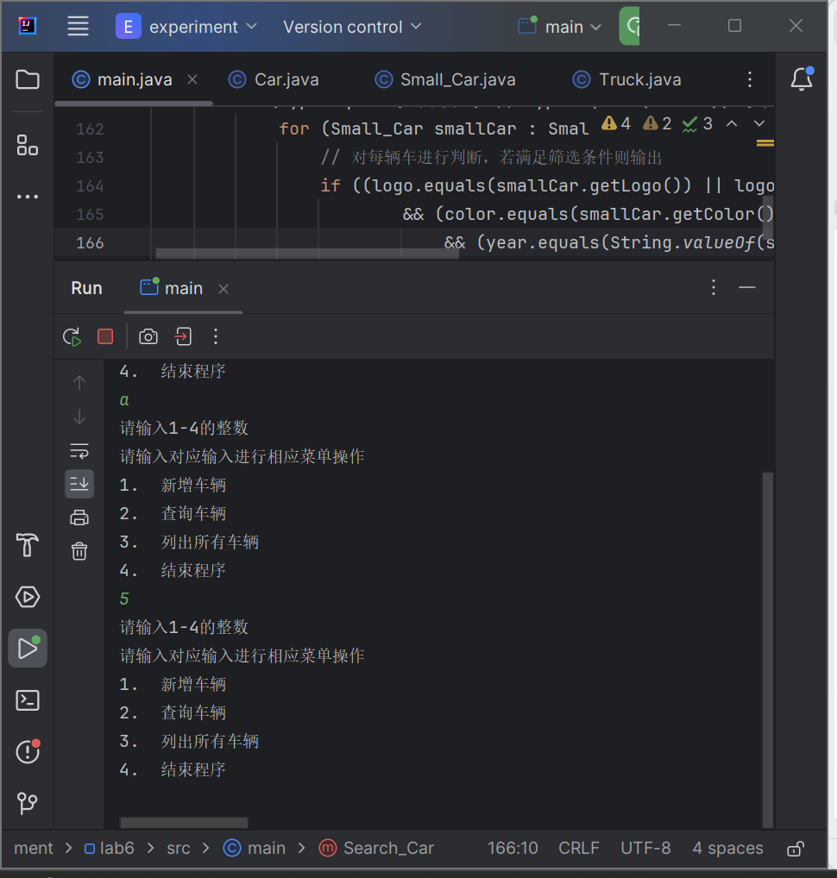

**3.新增车辆（新增五个测试）**

**(1).用户输入的信息符合要求**

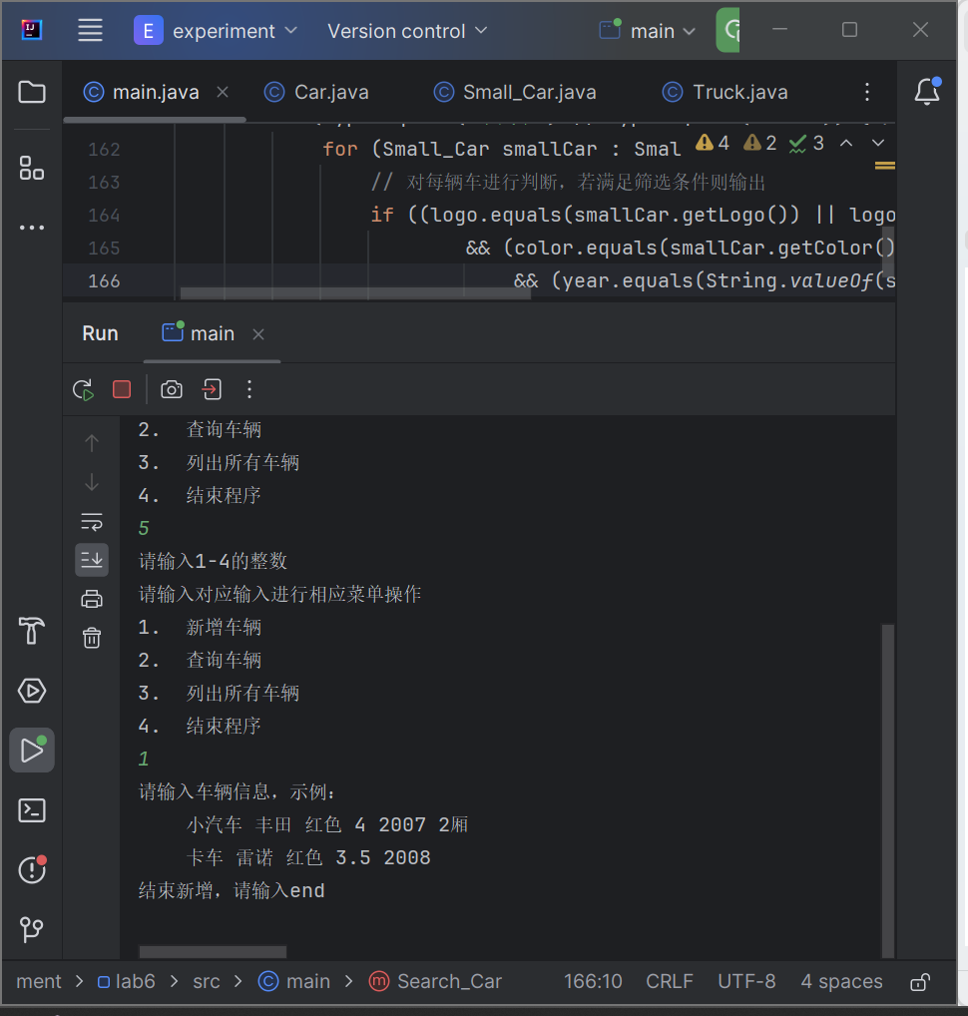

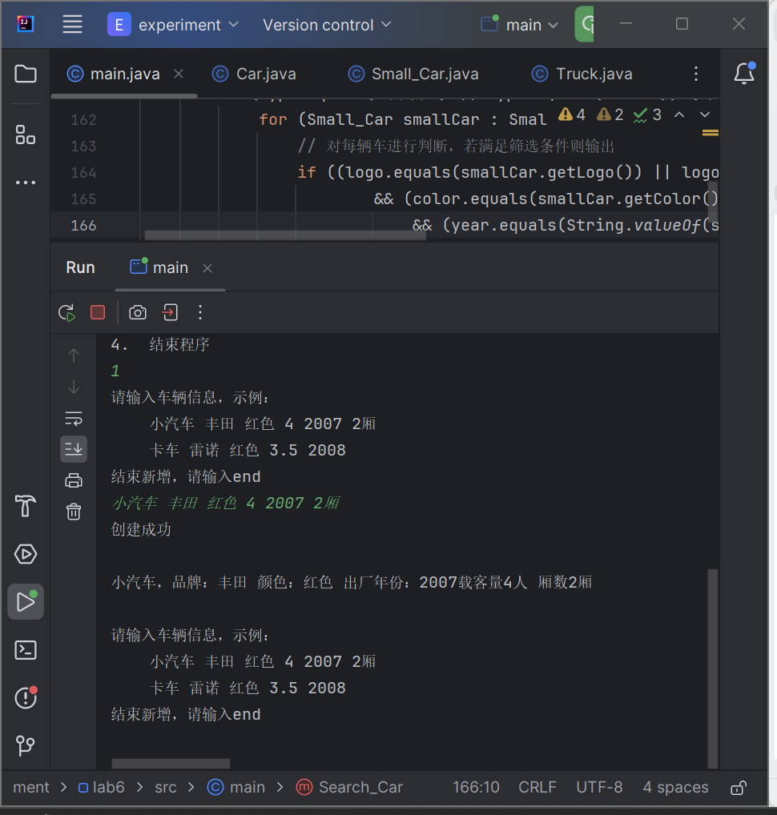

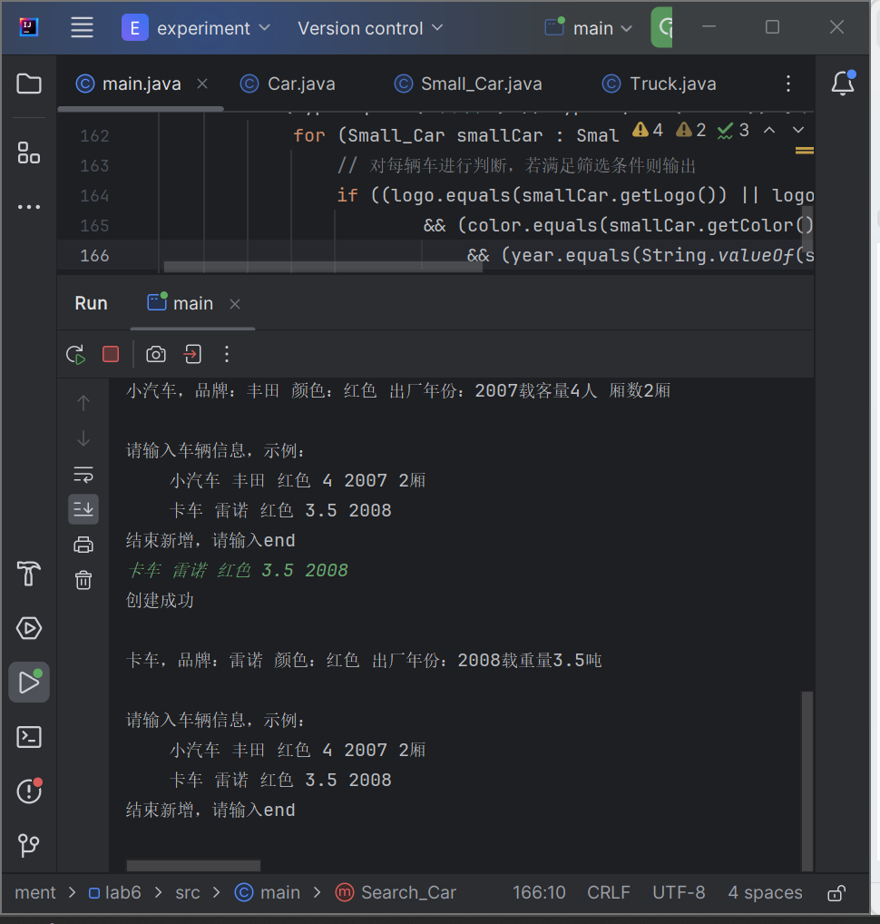

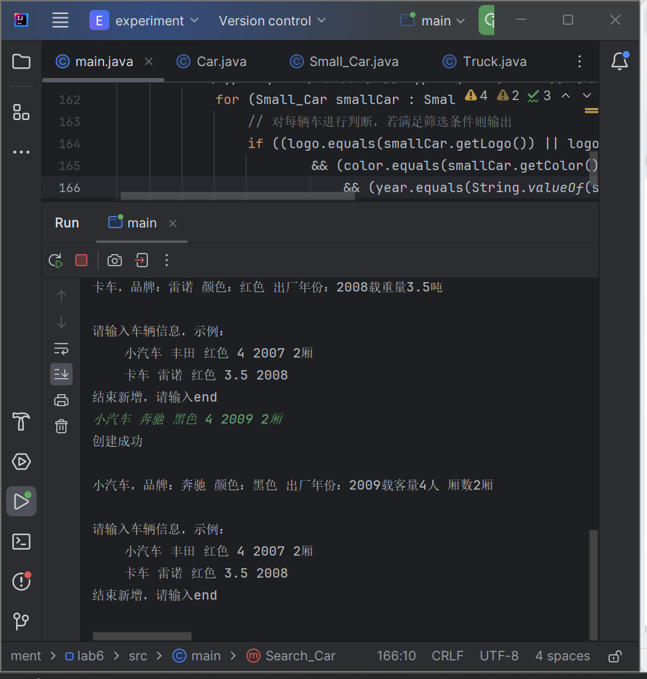

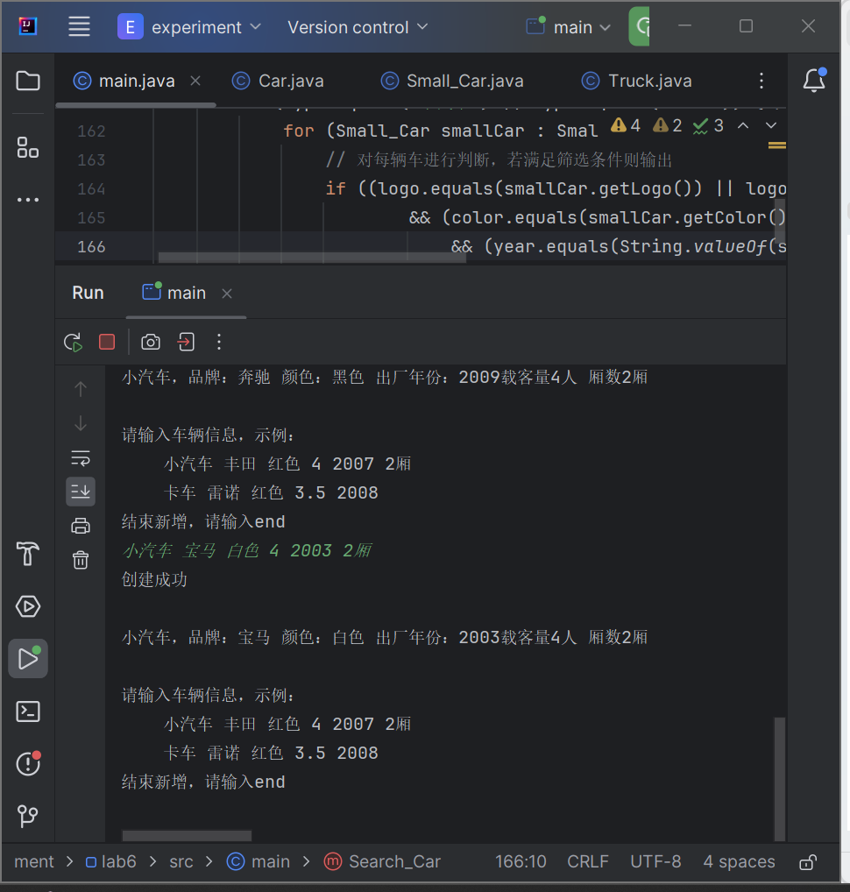

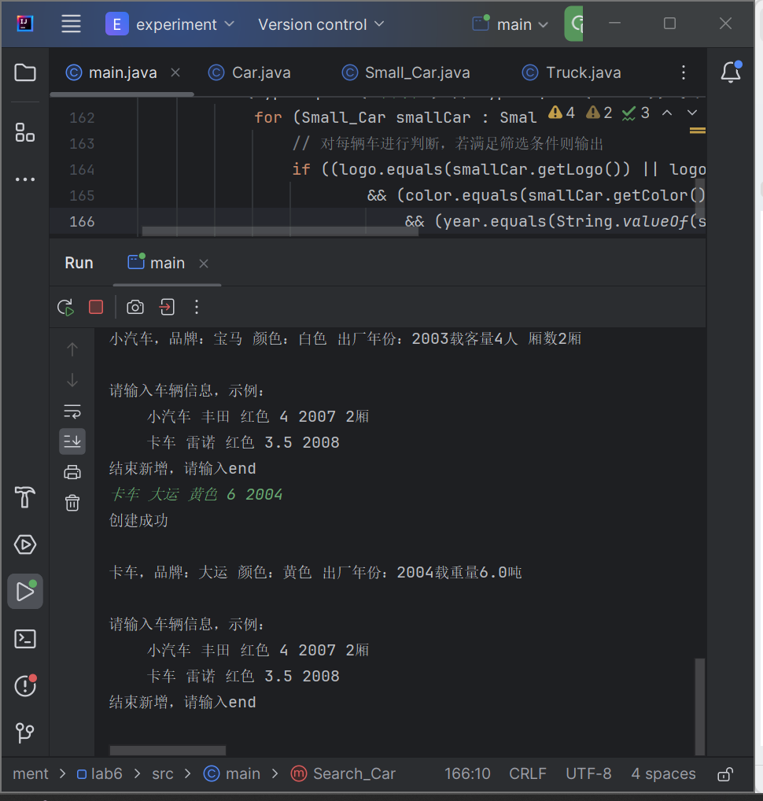

**(2).若用户输入的信息不符合要求，则提示用户相应的错误**

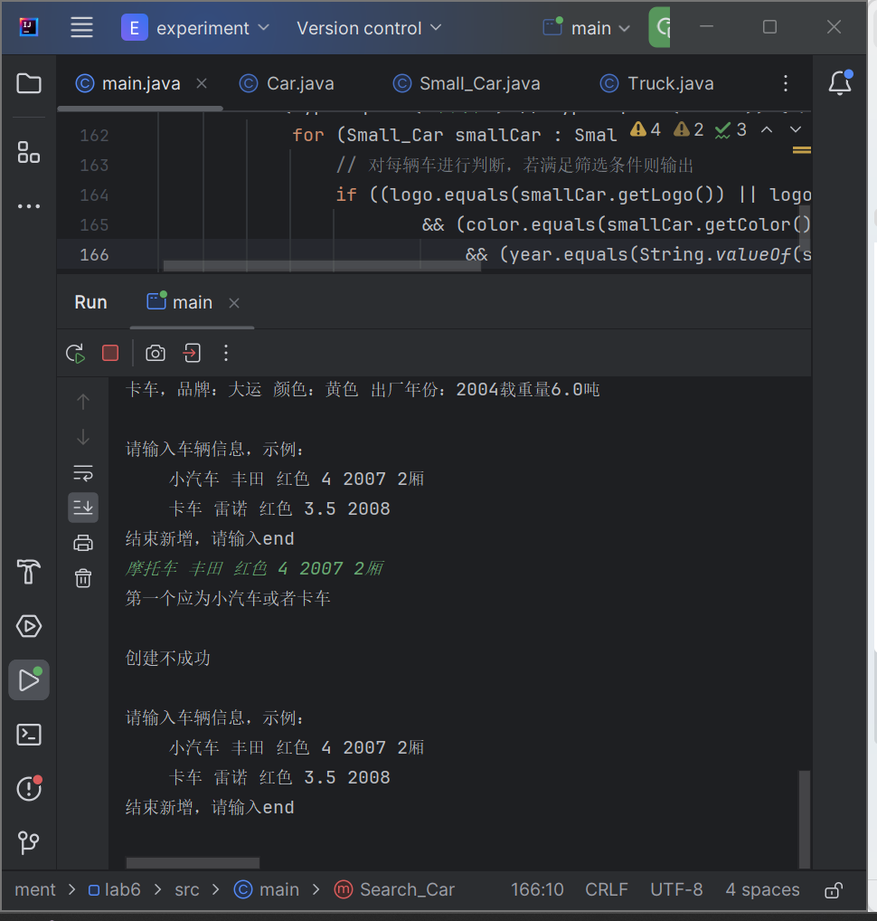

(3).若用户输入end，则结束新增，重新显示主菜单

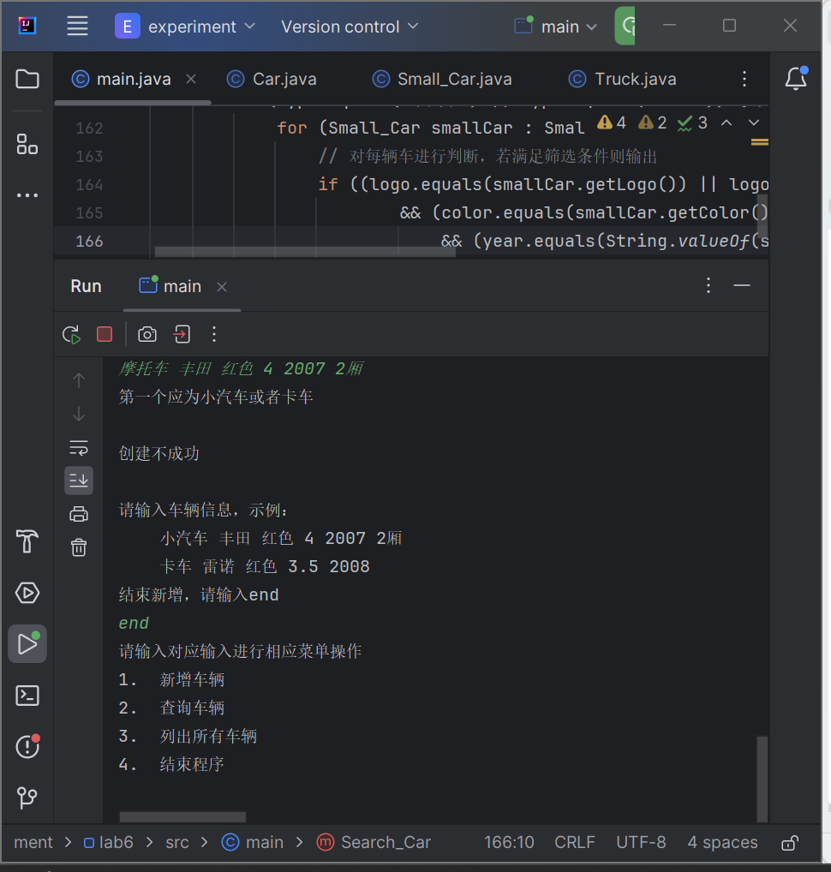

**4.查询车辆**

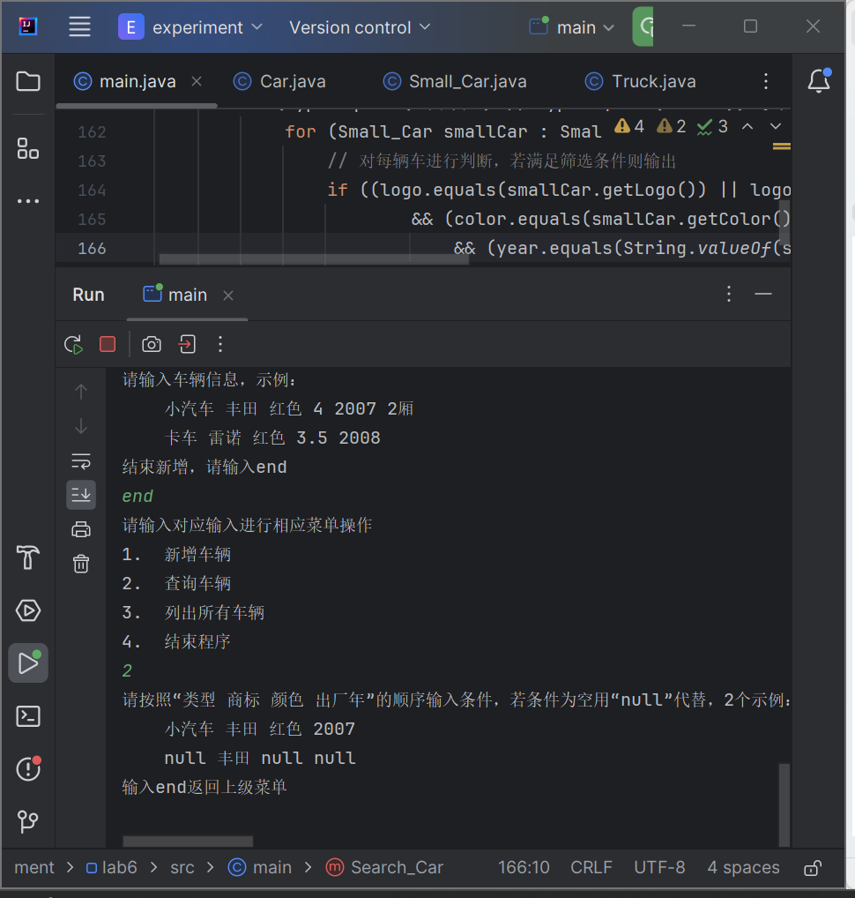

**查询第一辆车**

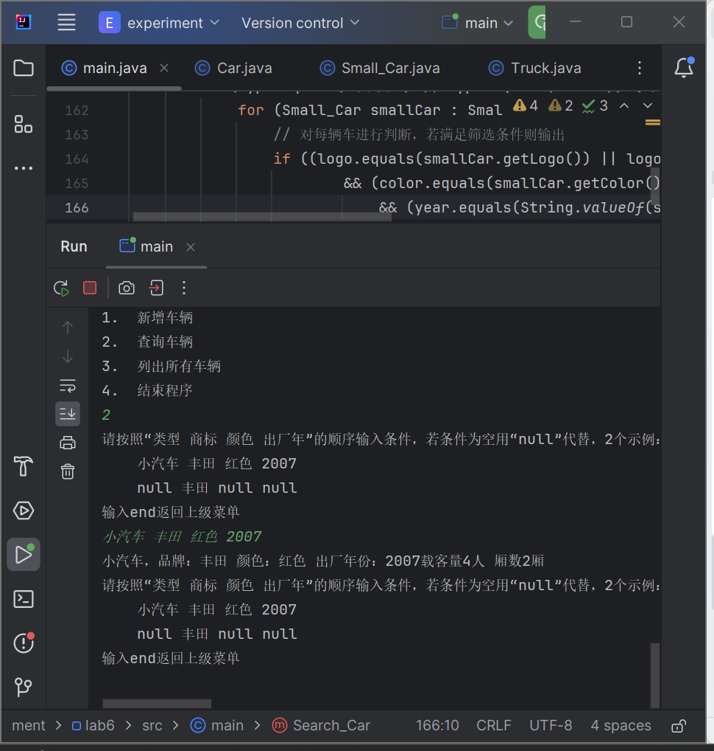

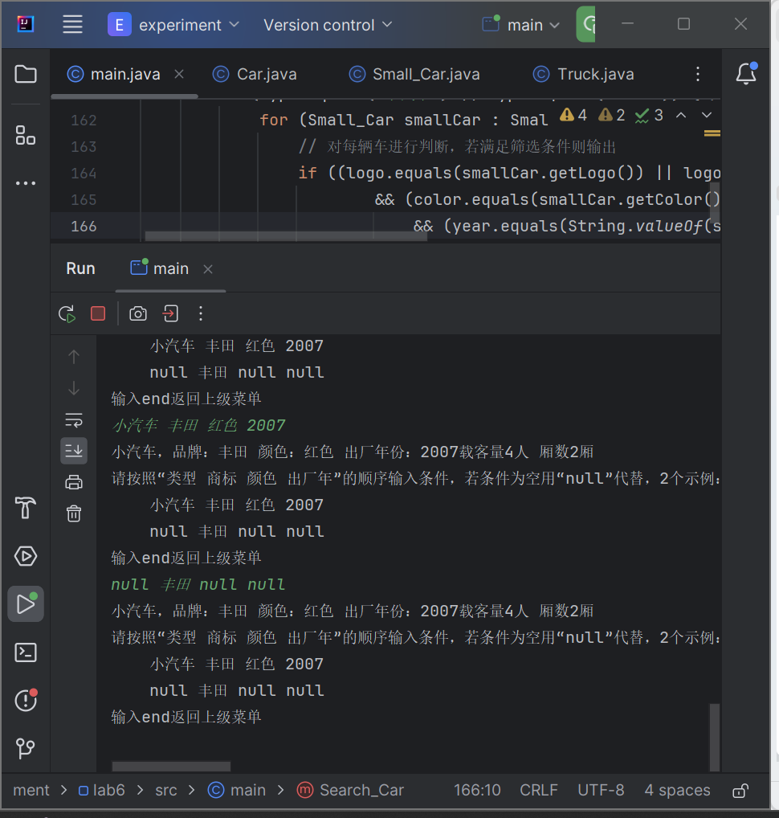

**查询第二辆车**

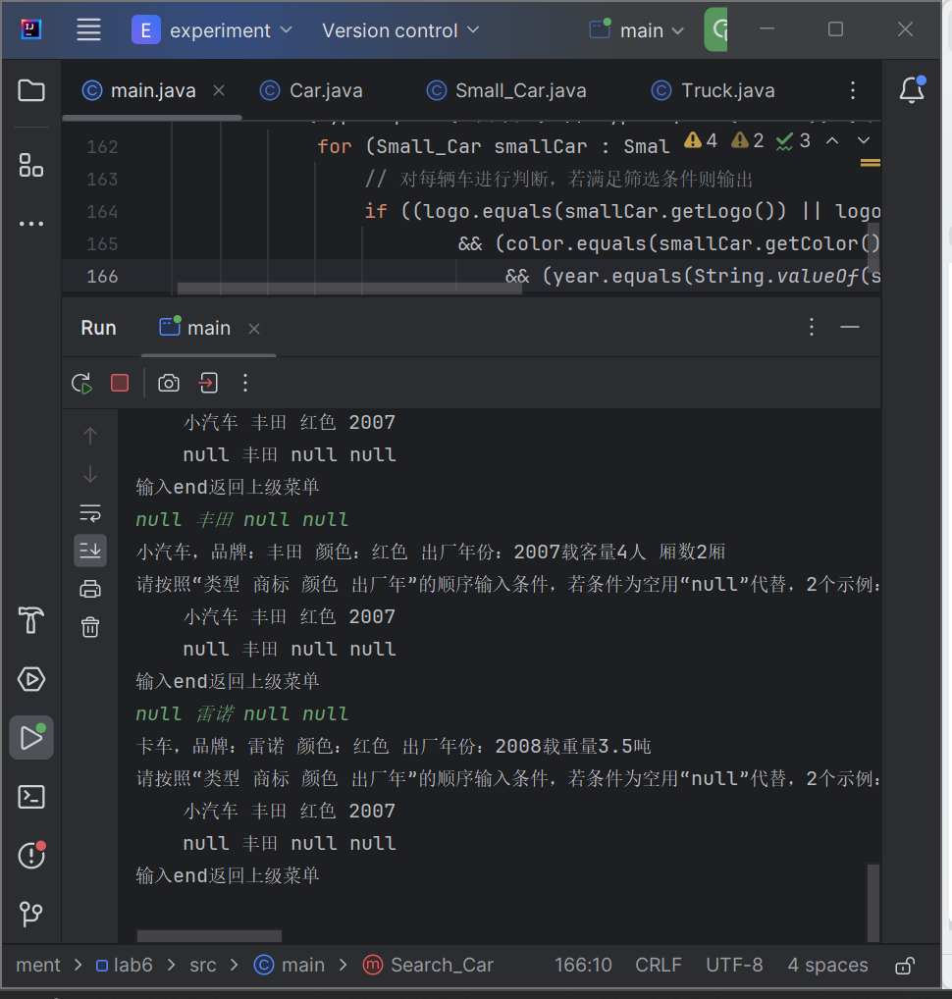

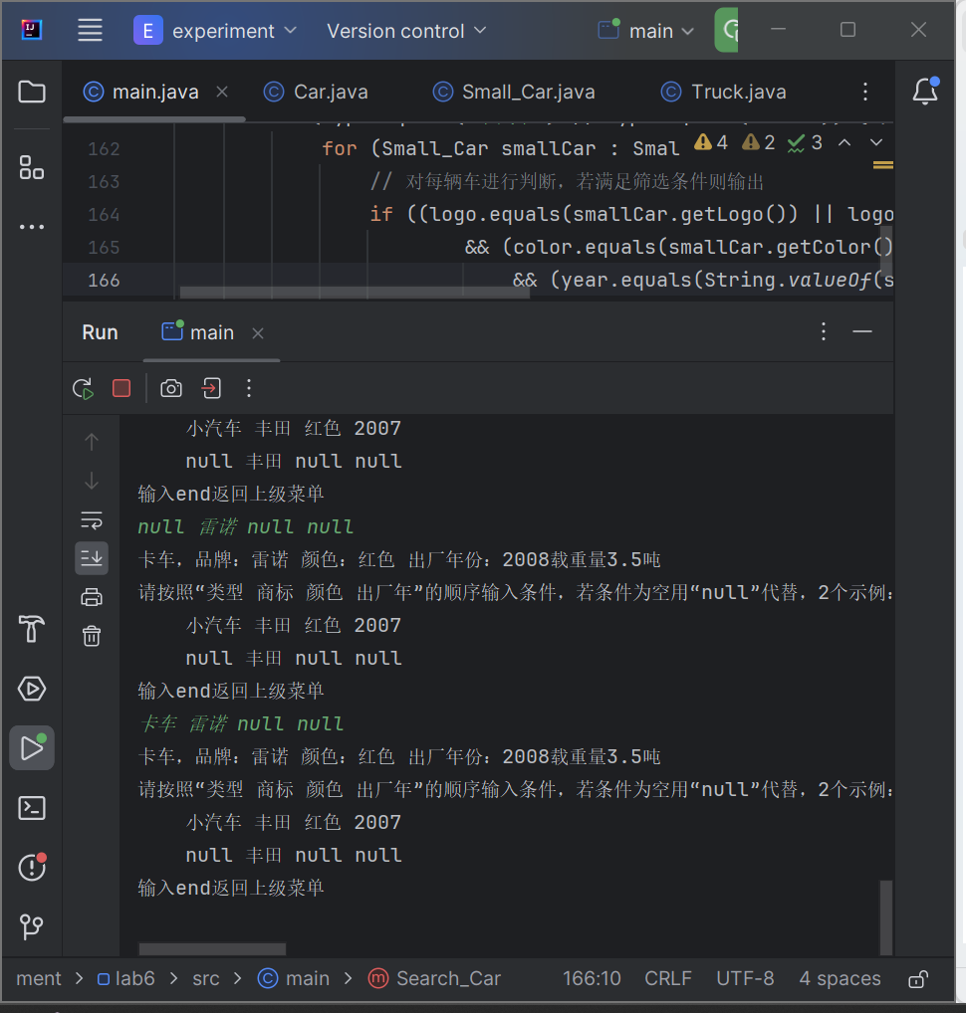

**查询第三辆车**

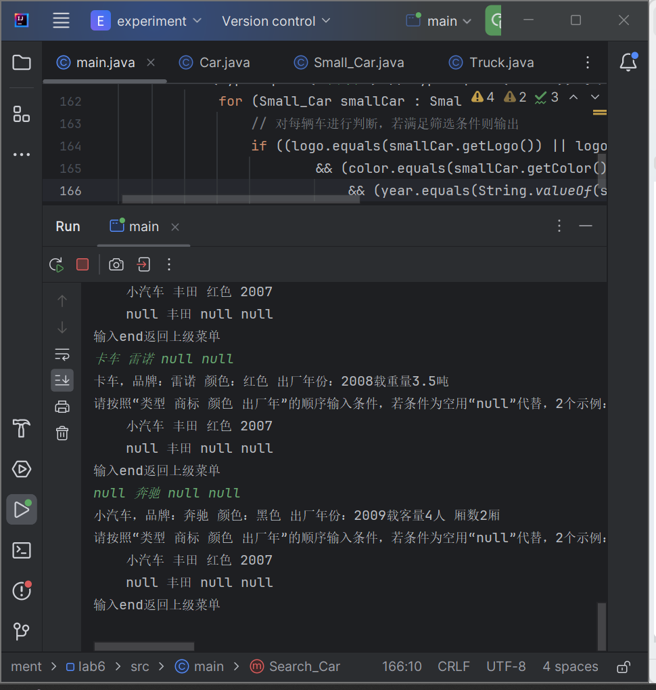

**查询第四辆车**

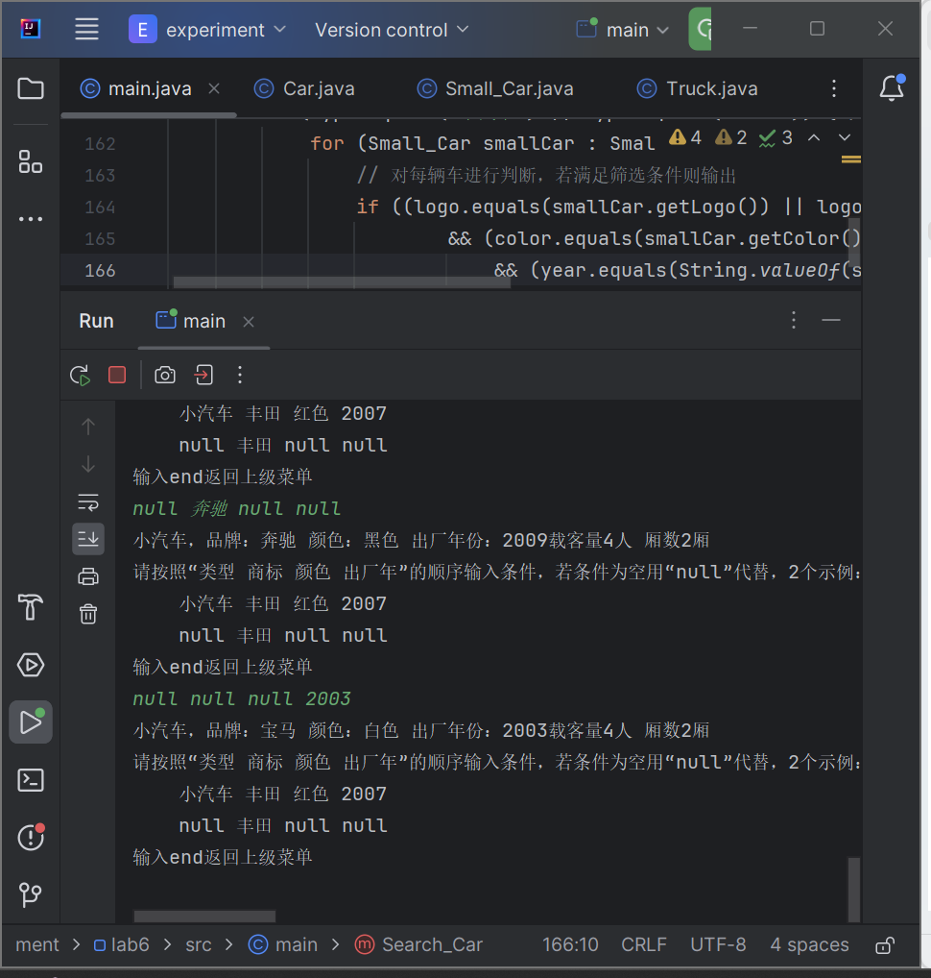

**查询第五辆车**

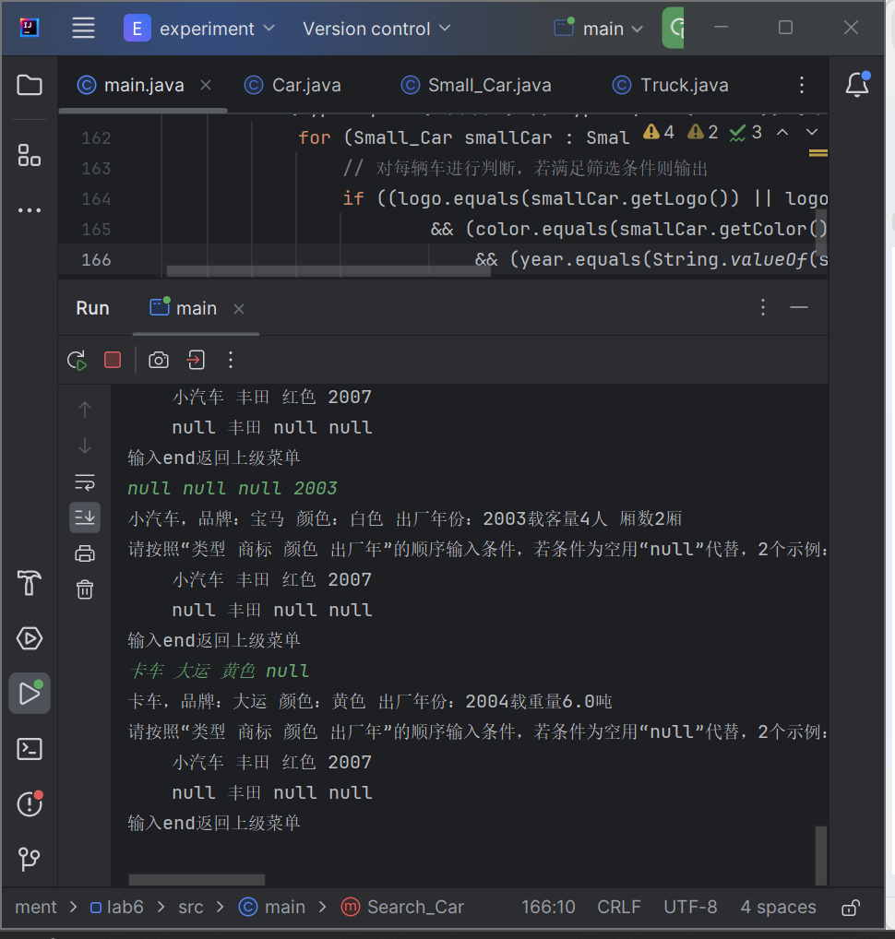

**若用户输入信息不合法，则给出相应提示**

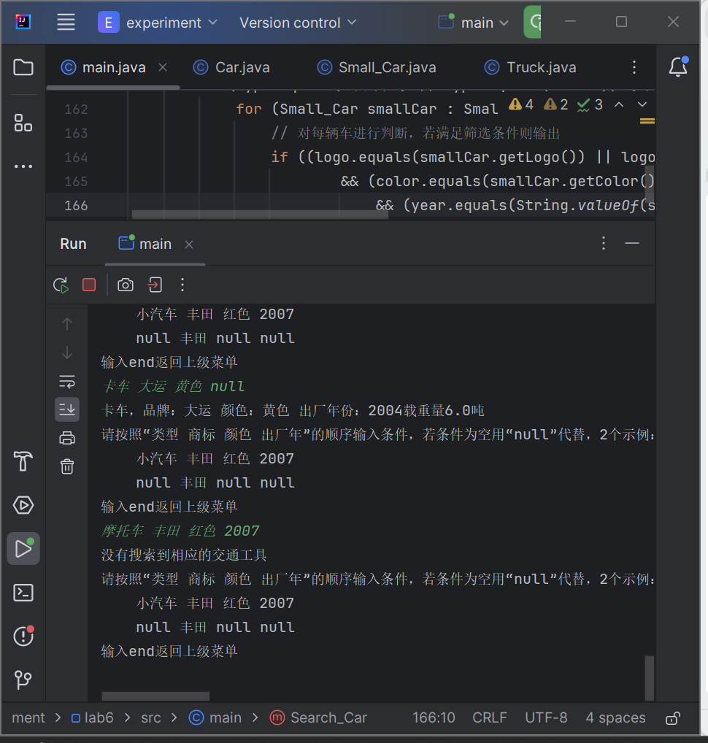

**用户输入end，返回主菜单**

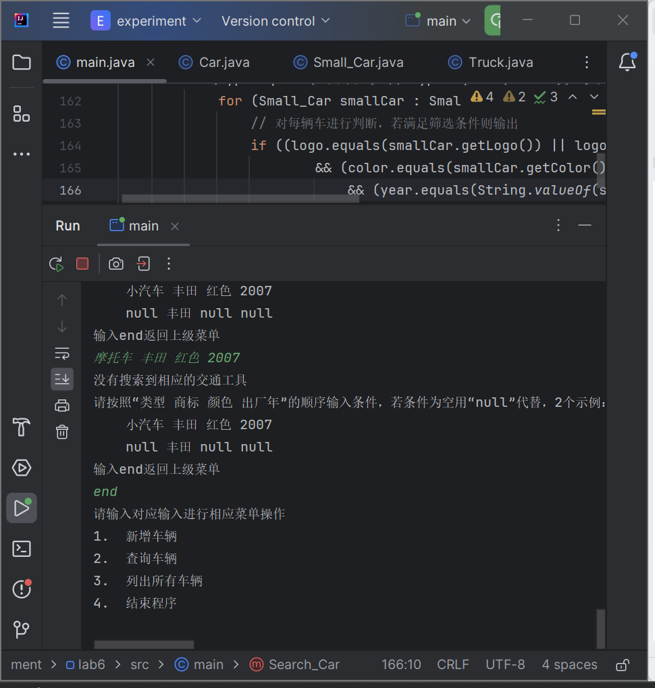

**5.列出所有车辆**

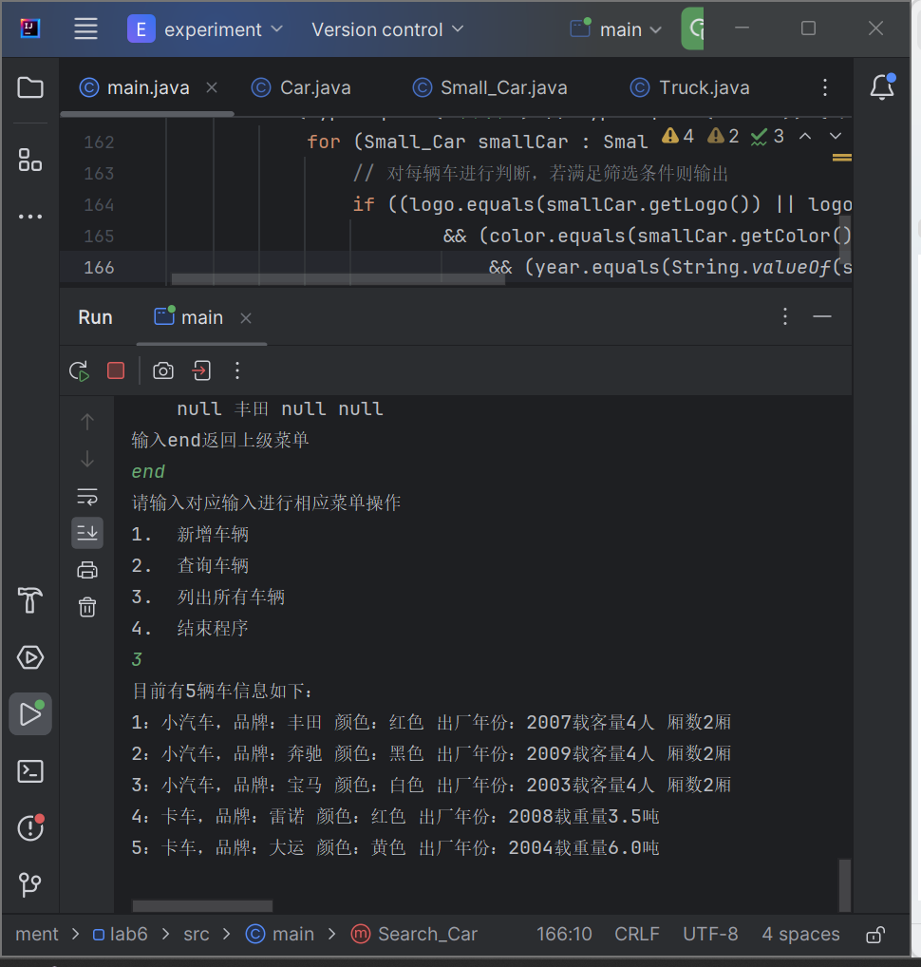

**6.结束程序**

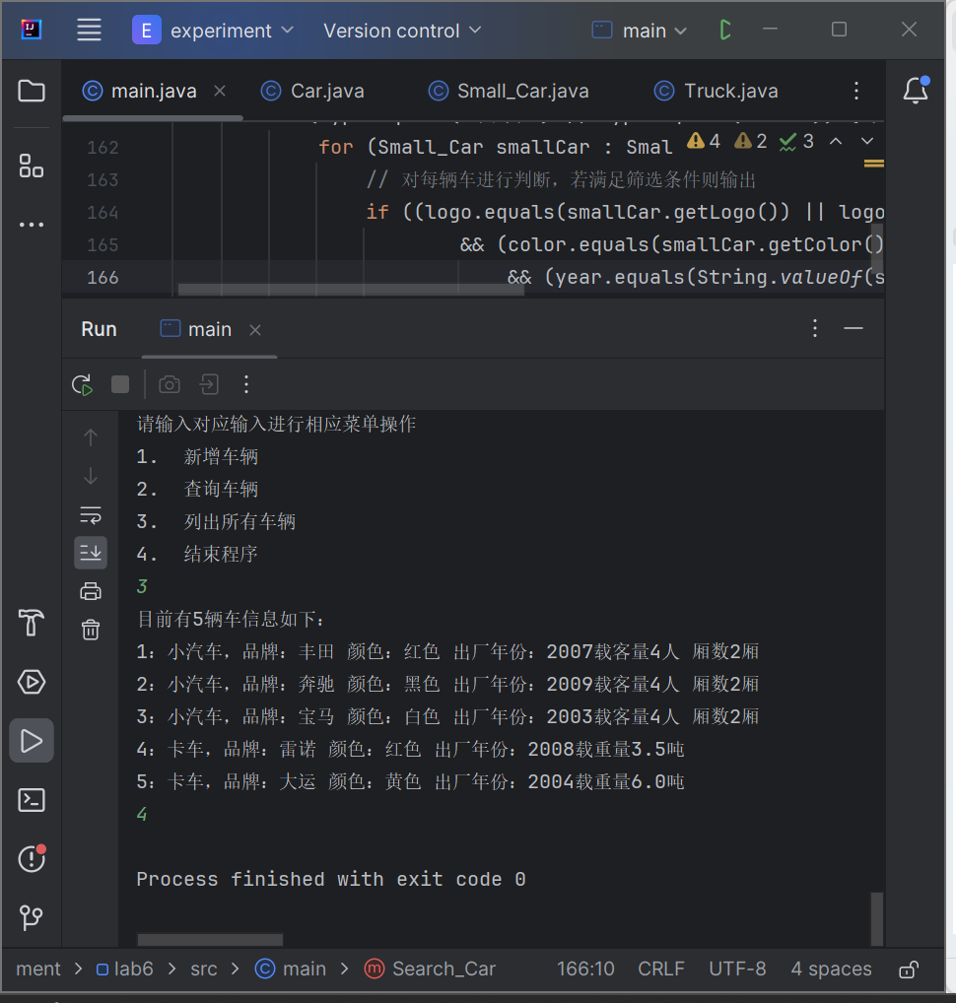

**全部代码截图**

**1.以下是主类代码**

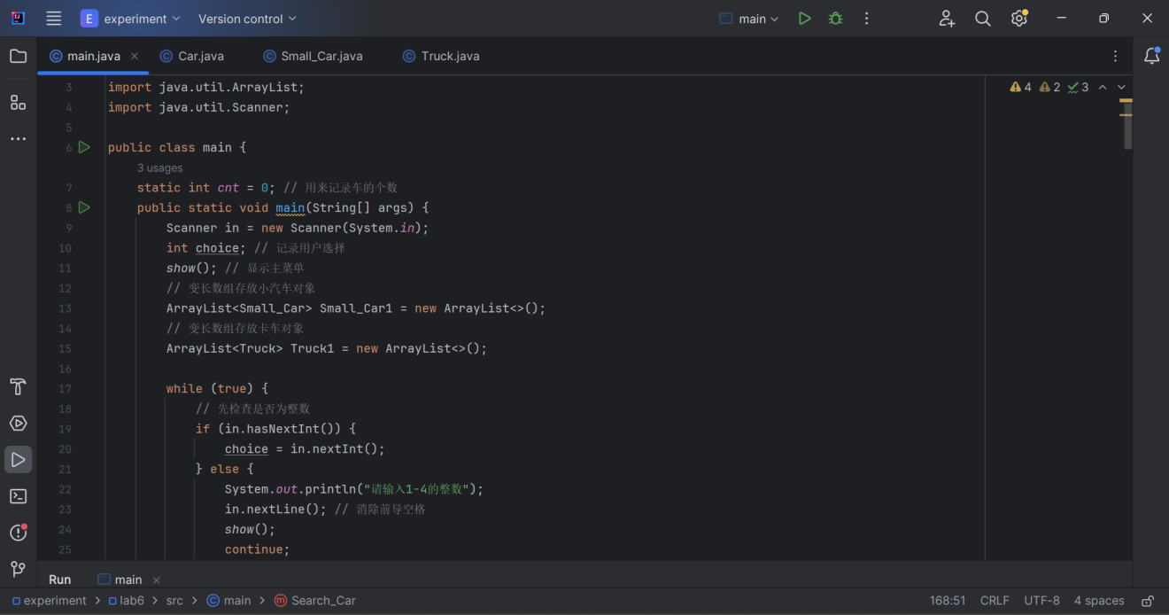

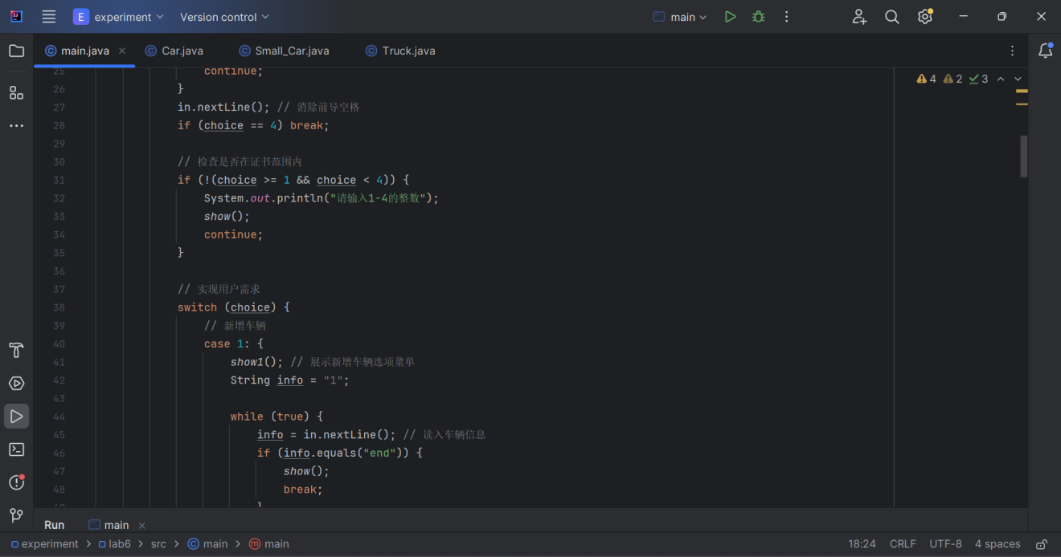

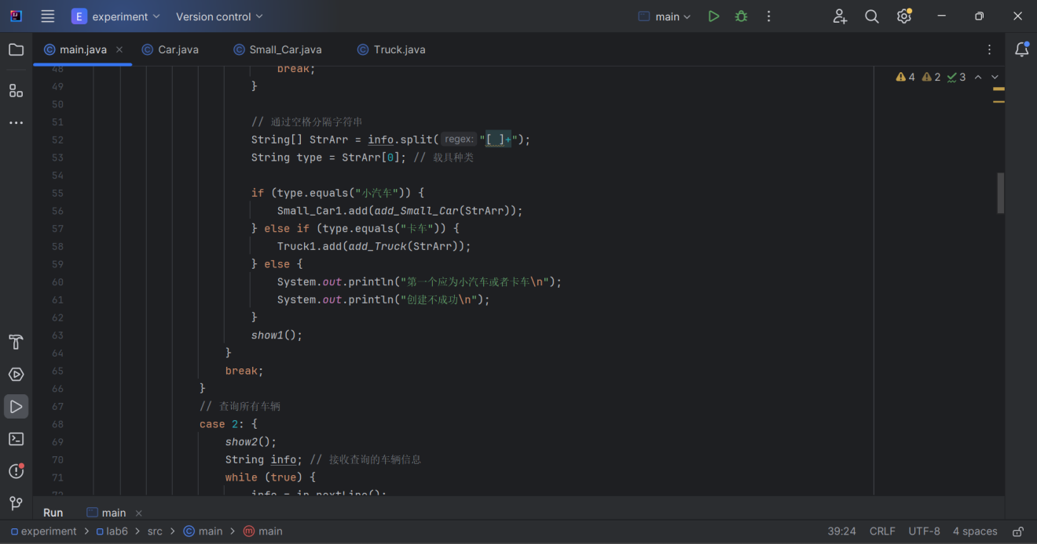

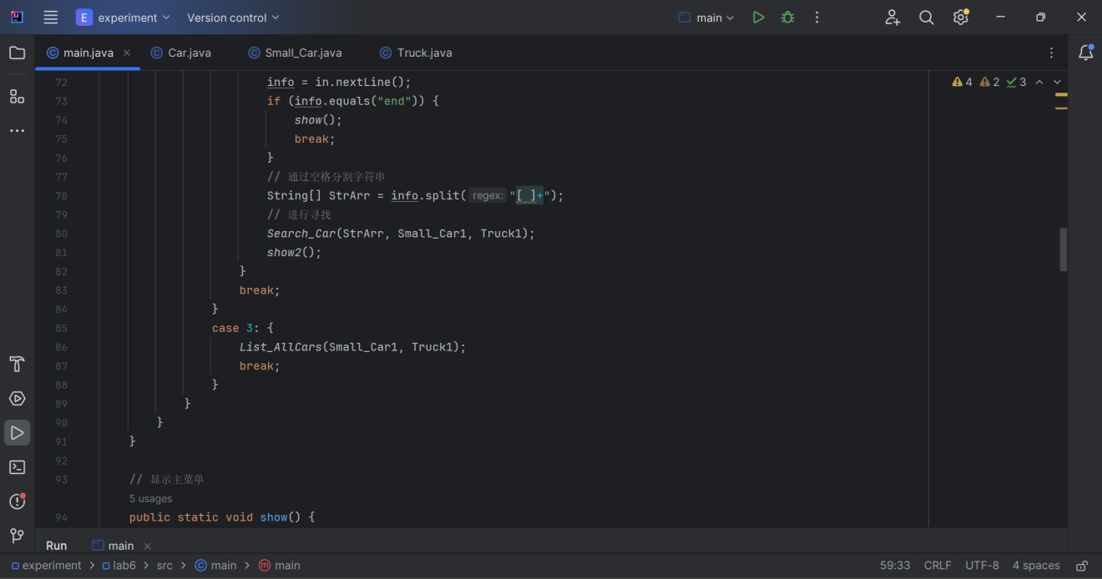

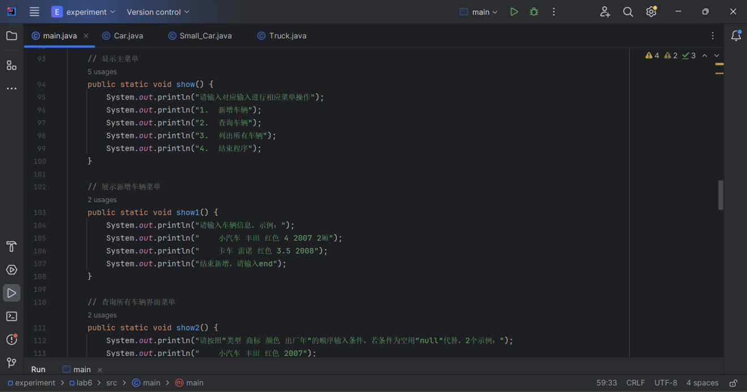

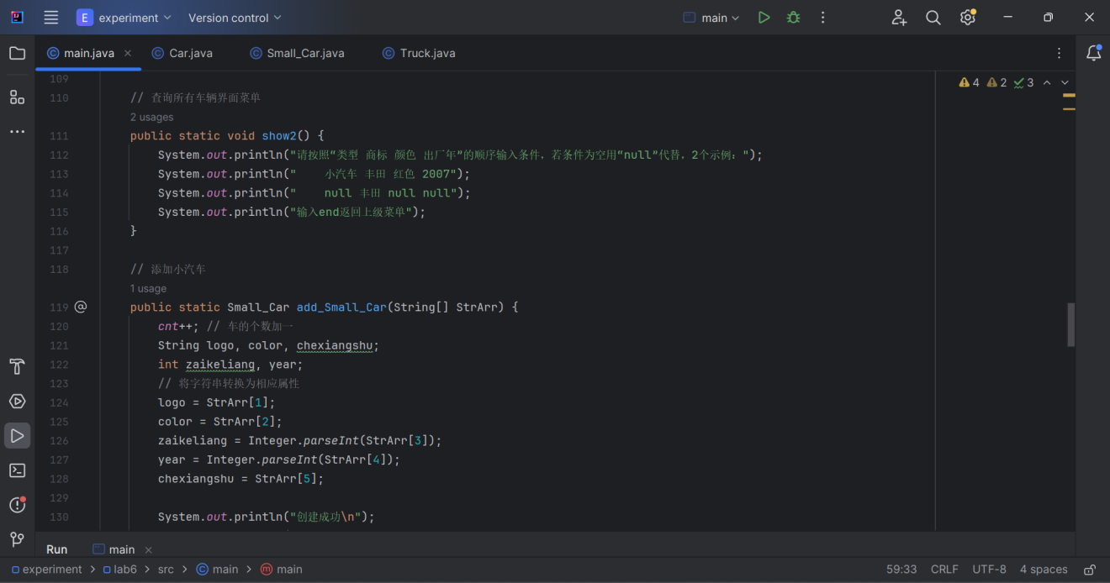

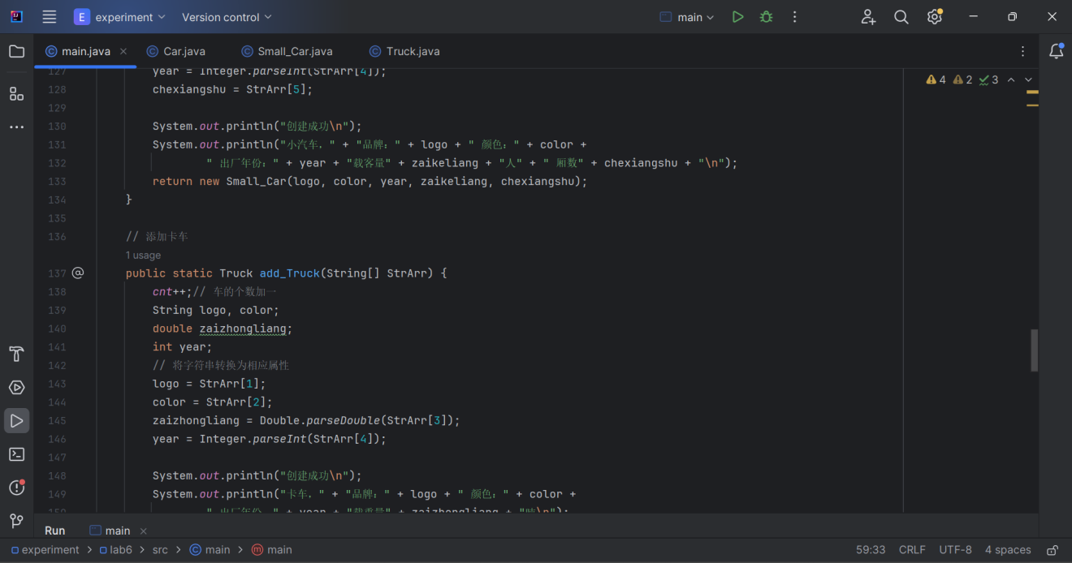

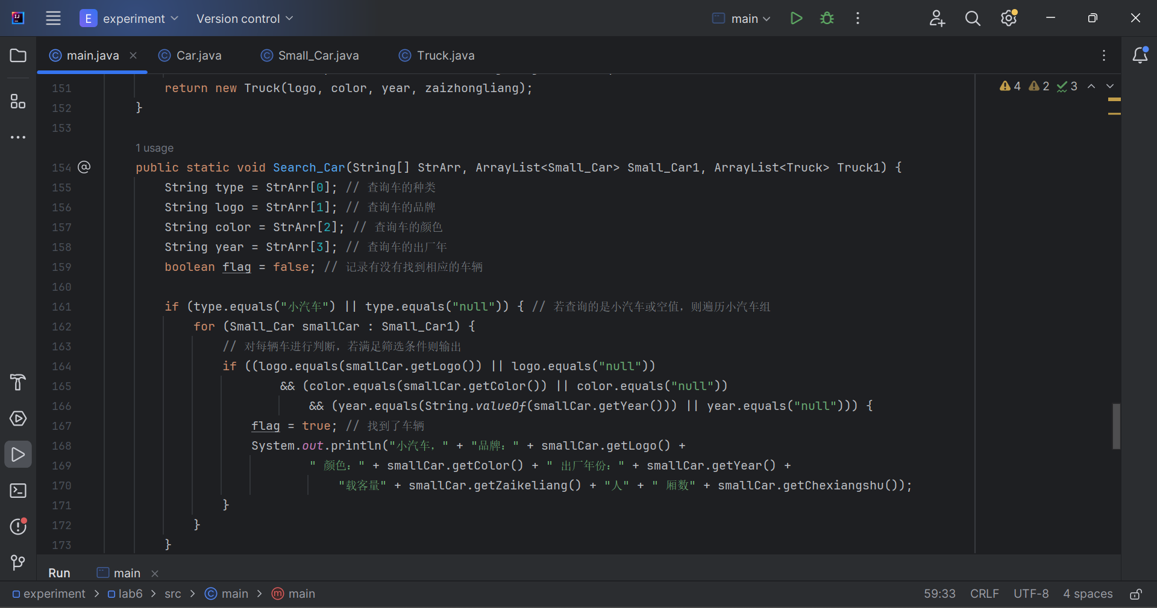

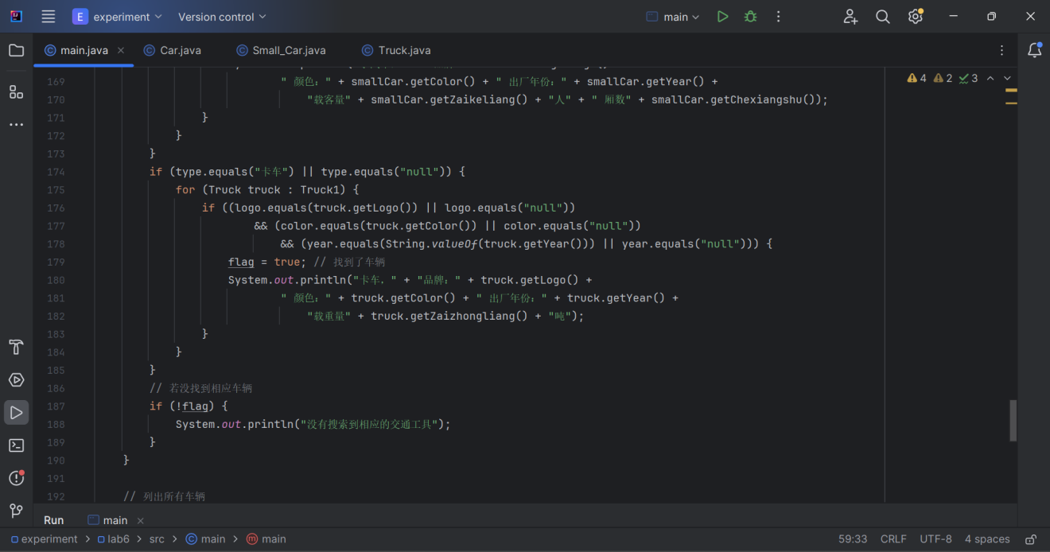

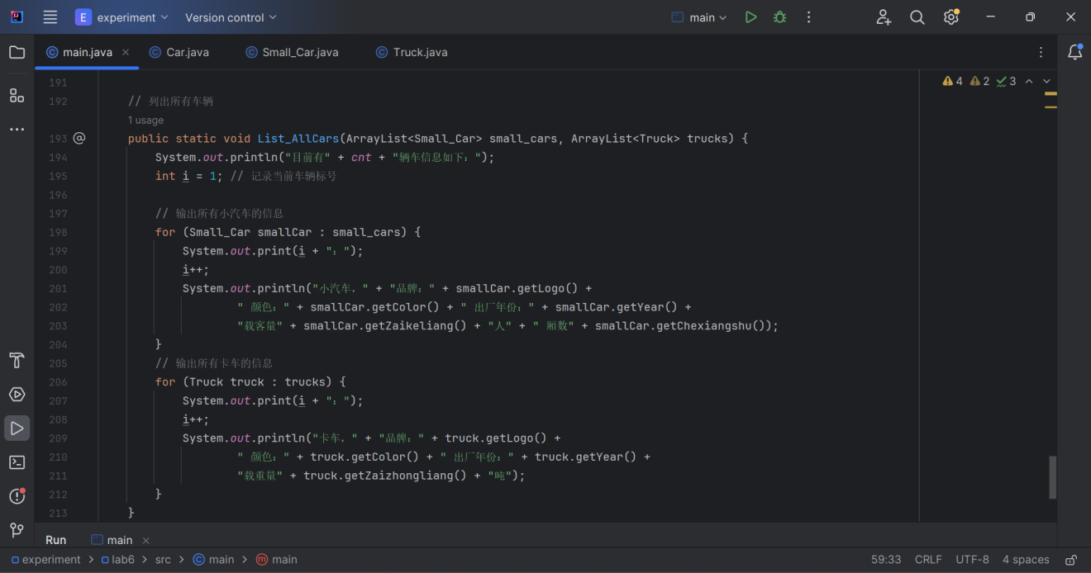

**2.以下是Car类代码截图**

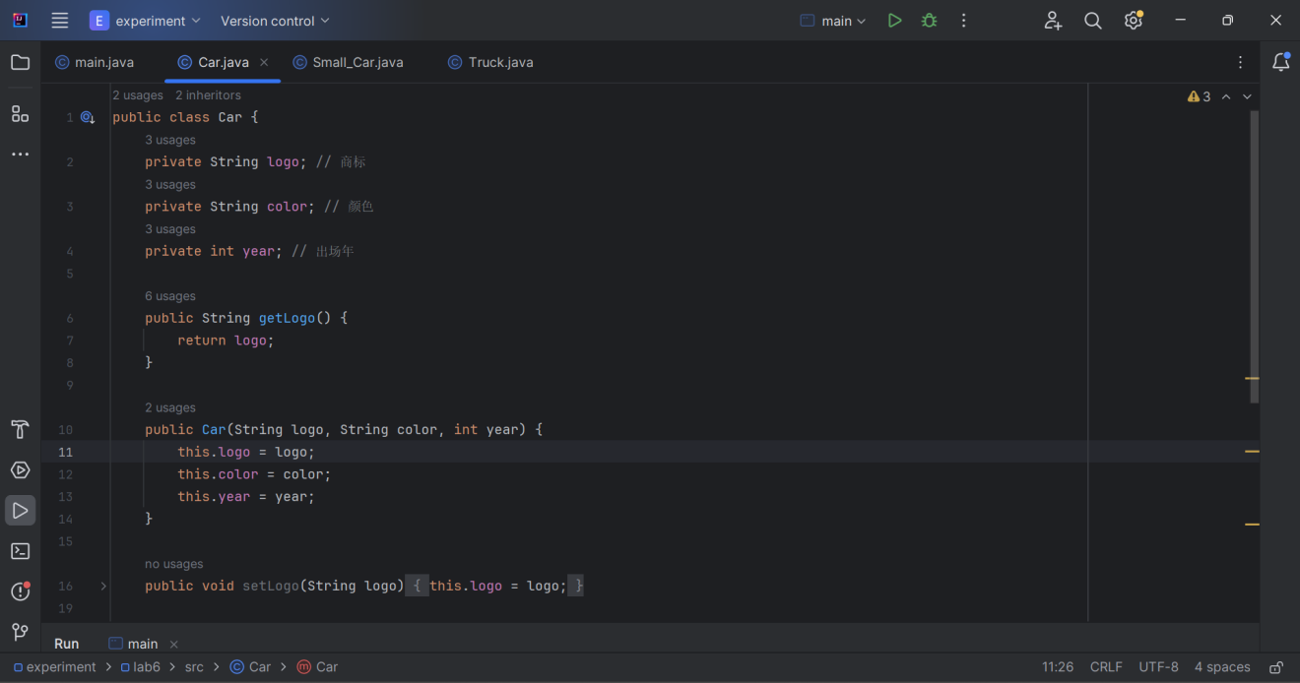

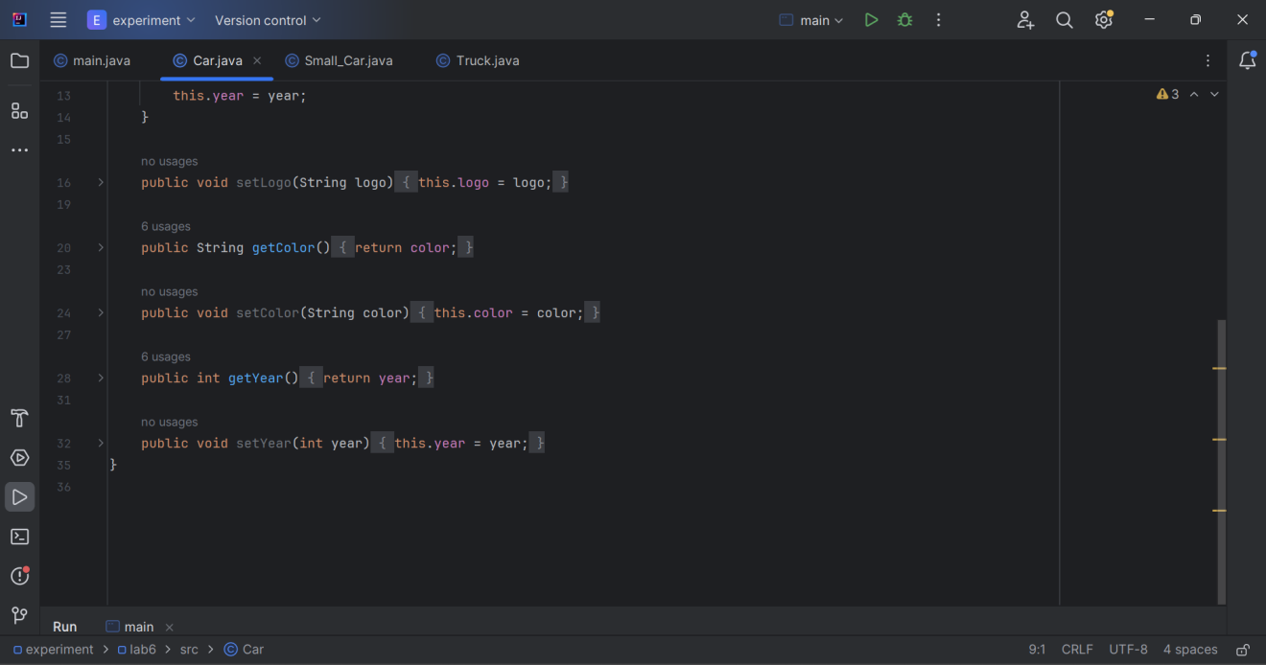

**3.以下是Small_Car类代码截图**

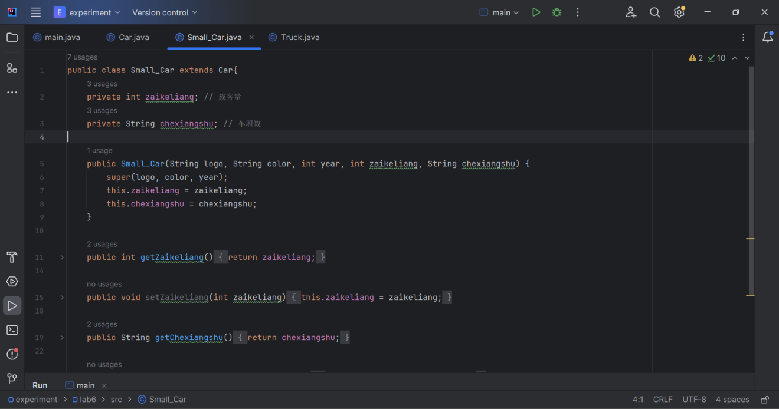

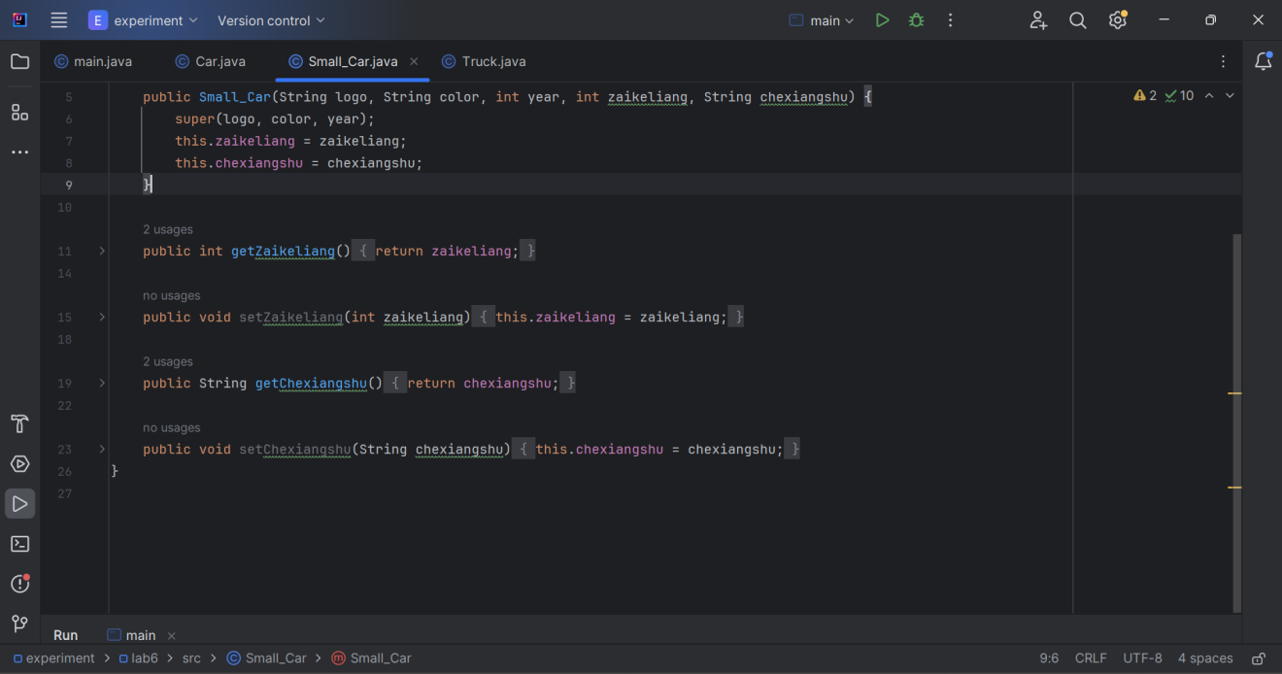

**4.以下是Truck类代码截图**

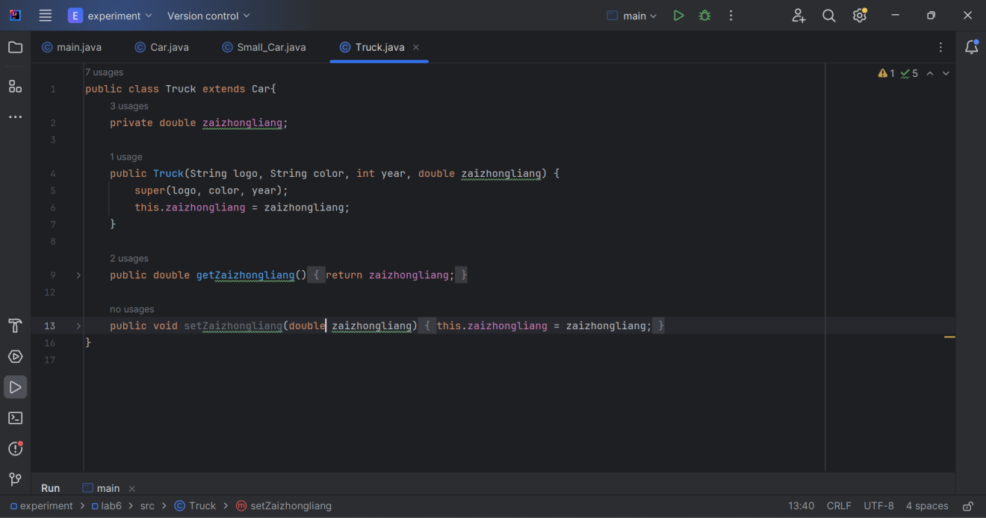

**三、实验总结与心得记录**

无